3.Результативность взаимодействия в педагогическом сообществе.

Мастер – класс по изготовлению пособия на тему:
«Экспериментирование и игры с водой»

Подготовила: воспитатель Тихонова Ольга Валерьевна.
Цель мастер – класса: продемонстрировать некоторые виды экспериментирования с водой.
Задачи :1. Показать, как можно использовать опыты в экспериментальной деятельности детей.
2.Развить познавательный интерес к окружающему, умение делиться приобретенным опытом.
Практическая значительность : данный мастер – класс может быть интересен педагогам, работающим по теме экспериментирования. Педагог, использующий экспериментирование в своей работе, найдет для себя что –то новое.
За основу изготовления данного макета, мною были взяты металлические трубы, пластмассовая сетка для ограждения, лейки разных размеров и цветов, шланги разных размеров, водяная мельница, приобретенная в магазине, пластмассовые бутылки, таз для воды, ведра разных цветов.
Способ изготовления макета:
Сначала на своем участке я выбрала место для будущего макета.
Следующим этапом нужно было поставить металлические трубы, для этого я воспользовалась помощью родителей, мы вкопали металлические трубы, между ними положили перекладину.
Следующим этапом на эту конструкцию я натянула пластмассовую сетку с крупными ячейками.
Следующим этапом на получившийся макет я разместила различные шланги разных диаметров, лейки разных цветов и размеров, гофрированные шланги разных цветов и размеров, водяную мельницу.
Внизу я поставила большой таз для воды, ведра разных цветов.
Таким образом, у меня получился макет для игр и экспериментирования с водой.
С помощью этого макета мы с детьми можем проводить разные эксперименты с водой, а так же дети могут самостоятельно играть с водой.
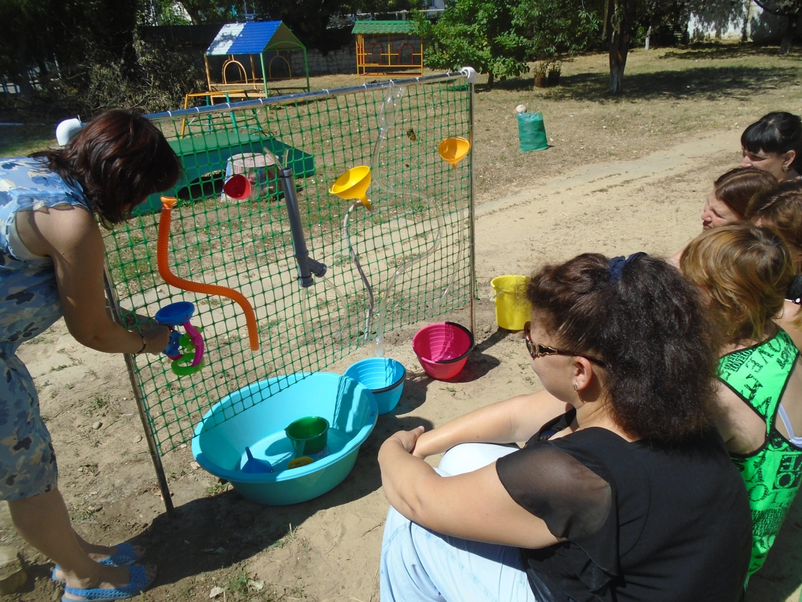

МУНИЦИПАЛЬНОЕ БЮДЖЕТНОЕ ДОШКОЛЬНОЕ ОБРАЗОВАТЕЛЬНОЕ УЧРЕЖДЕНИЕ ДЕТСКИЙ САД ОБЩЕРАЗВИВАЮЩЕГО ВИДА №6 г.ТЕМРЮКА МУНИЦИПАЛЬНОГО ОБРАЗОВАНИЯ ТЕМРЮКСКИЙ РАЙОН

Рецензия
на пособие по экспериментированию и игр с водой изготовленное воспитателем старшей группы МБДОУ ДС ОВ №6 г.Темрюка муниципального образования Темрюкский район
Тихоновой Ольгой Валерьевной

Практическое пособие для педагогов, составленное Тихоновой Ольгой Валерьевной – это результат работы педагога с родителями, воспитателями и детьми по теме: «Экспериментирование и игры с водой». Пособие выполнено нестандартно и интересно.
Главная задача, которую поставила перед собой Ольга Валерьевна при проведении мастер-класса:
1.Показать, как можно использовать простейшие предметы для проведения опытов в экспериментальной деятельности детей.
2.Развить познавательный интерес к окружающему, умение делиться приобретенным опытом.
Цели и задачи, поставленные Ольгой Валерьевной, были раскрыты полностью, замысел и содержание оптимально доступны. Воспитателям был представлен материал, на примере которого можно использовать разнообразные предметы: трубочки, шланги, леечки, пластиковые бутылки разных размеров и другой бросовый материал в экспериментальной деятельности и для игр с водой.
Опыт Тихоновой Ольги Валерьевны представляет практическую значимость. Он может быть использован воспитателями ДОУ при проведении организованной образовательной деятельности по экологическому воспитанию детей дошкольного возраста.

Заведующий МБДОУ ДС ОВ №6 Н.Е.Сезонова

Конспект открытого показа
утренней гимнастики “музыкальные игрушки”
во второй младшей группе
Подготовила воспитатель: О.В.Тихонова
Задачи:
- создание условий для повышения двигательной активности и расширения кругозора детей.
- обеспечение полноценного активного отдыха детей.
-предоставление детям возможности участвовать в развлекательной деятельности.
- укрепление здоровья детей.
1.Часть: Дети обходят один-два раза комнату, поворачиваются и свободно располагаются.
2.Часть: Выполнение ОРУ.
“Погремушки”. И.п.- ноги врозь, руки внизу.
Воспитатель. “покажи с какими погремушками мы будем выполнять упражнение”.
Дети поднимают руки вперед- вверх и через стороны опускают.
“позвучи погремушками”. Дети сжимают пальцы рук в кулаки, поднимают руки вверх, встряхивают кистями рук и произносят “динь-динь-динь”
“барабан”. И.п. – ноги врозь, руки за спиной.
Дети приседают, ударяют пальцами по коленям и произносят”тра-та-та, тра-та-та”. Затем встают и прячут палочки от барабана (руки) за спину.
“гармошка”. И.п.- ноги врозь, руки согнуты перед собой, пальцы сжаты в кулаки. Выставить ногу вперед на пятку, одновременно развести руки в стороны. Вернуться в и.п.
“дудочка”. И.п.- ноги врозь руки согнуты в локтях и подняты на уровне рта ( дети как будто держат дудочку). Поворот в одну сторону, произнести “ду-ду-ду”, и.п., затем поворот в другую сторону, произнести “ду-ду-ду”
“балалайка”. Дети выполняют прыжки на двух ногах, руками изображая игру на балалайке.
3.Часть: Дыхательная гимнастика «Игра на трубе».
